运行效果图

Index.jsp

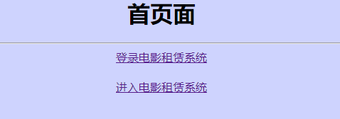

如果不登录直接进入电影租赁系统，会被过滤器拦截返回到登录界面

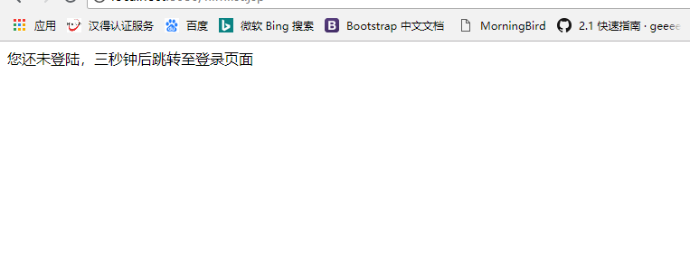

会自动跳转到登录界面

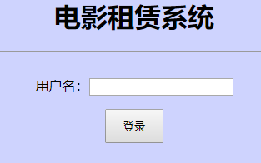

使用用户姓名登录

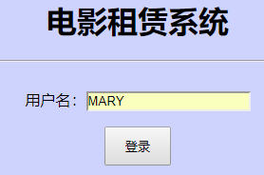

成功之后的页面为

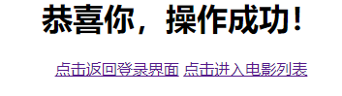

如果用户不是customer的first_name，失败的页面为



登录之后成功进入电影列表

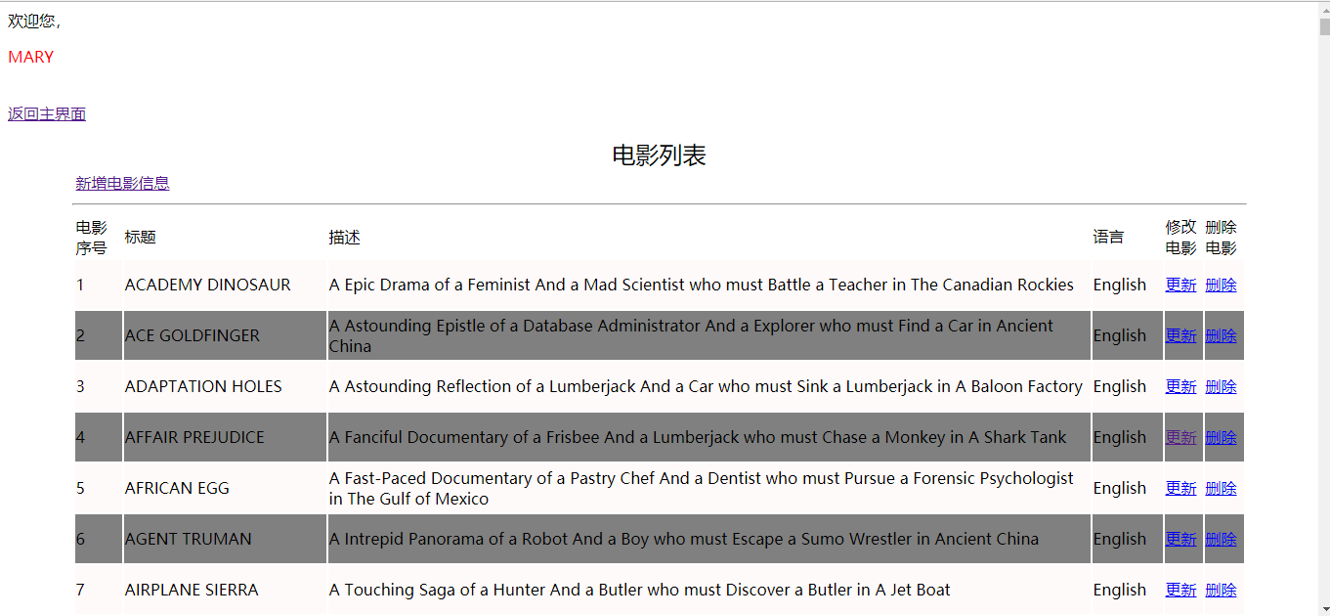

点击更新，修改对应电影的信息

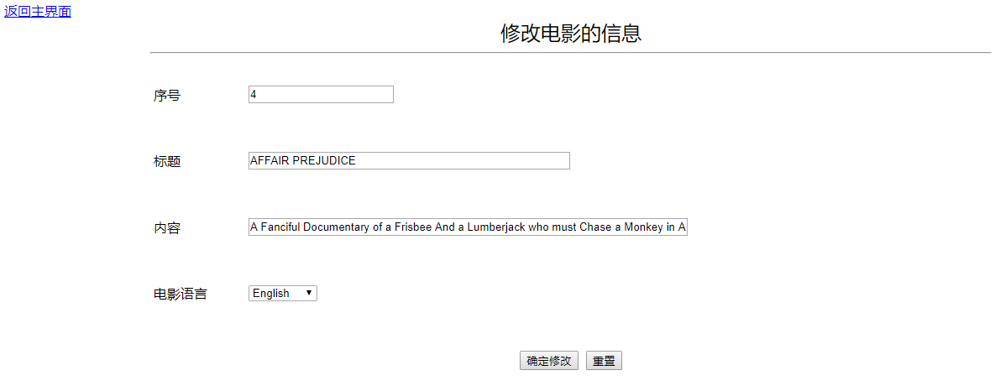

我修改的序号为4的电影的页面为

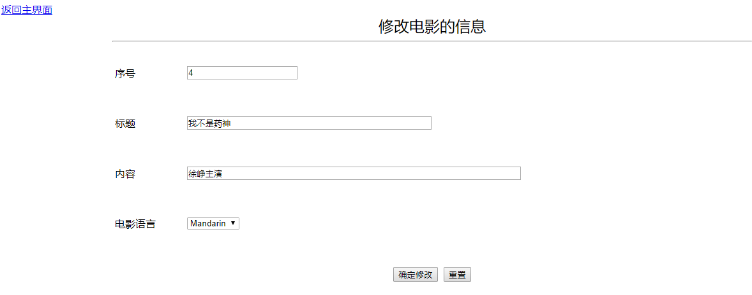

点击确认修改后信息进行了修改

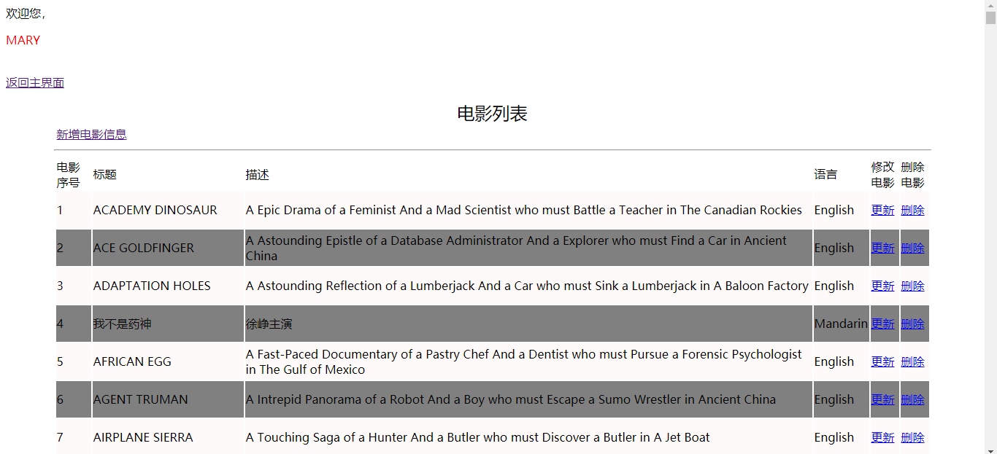

可以看到序号为4的电影信息被修改了

现在删除序号为3的电影，点击删除链接

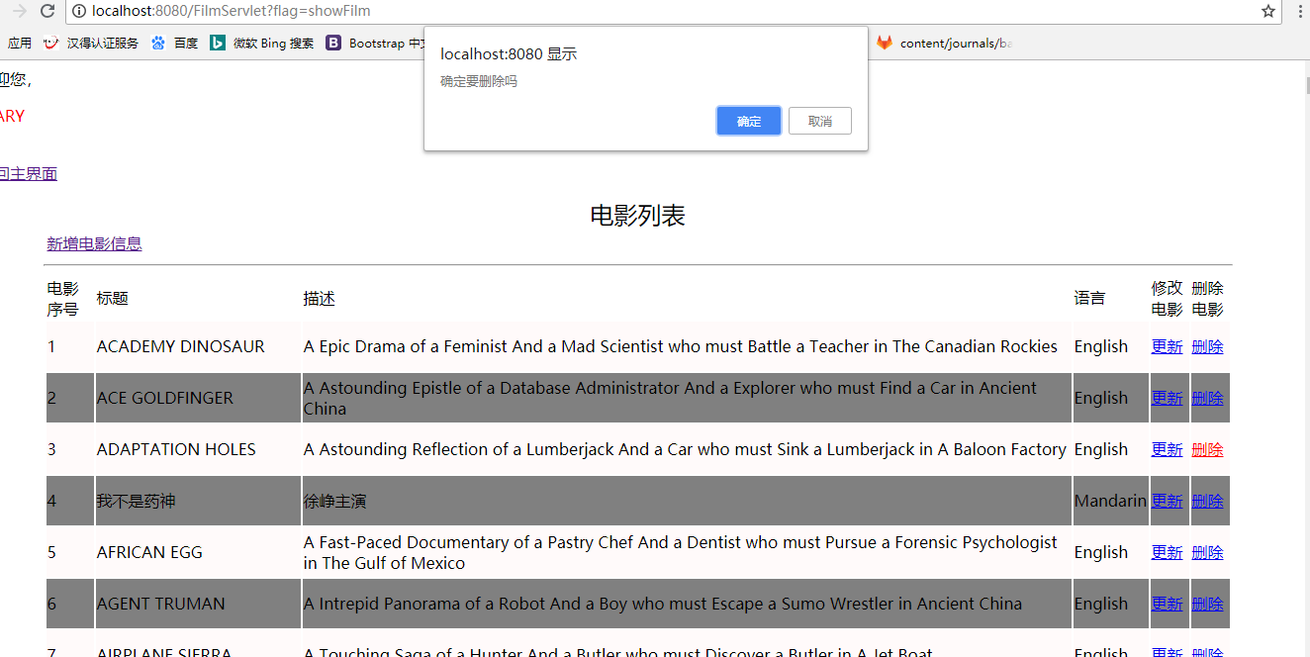

点击确认后

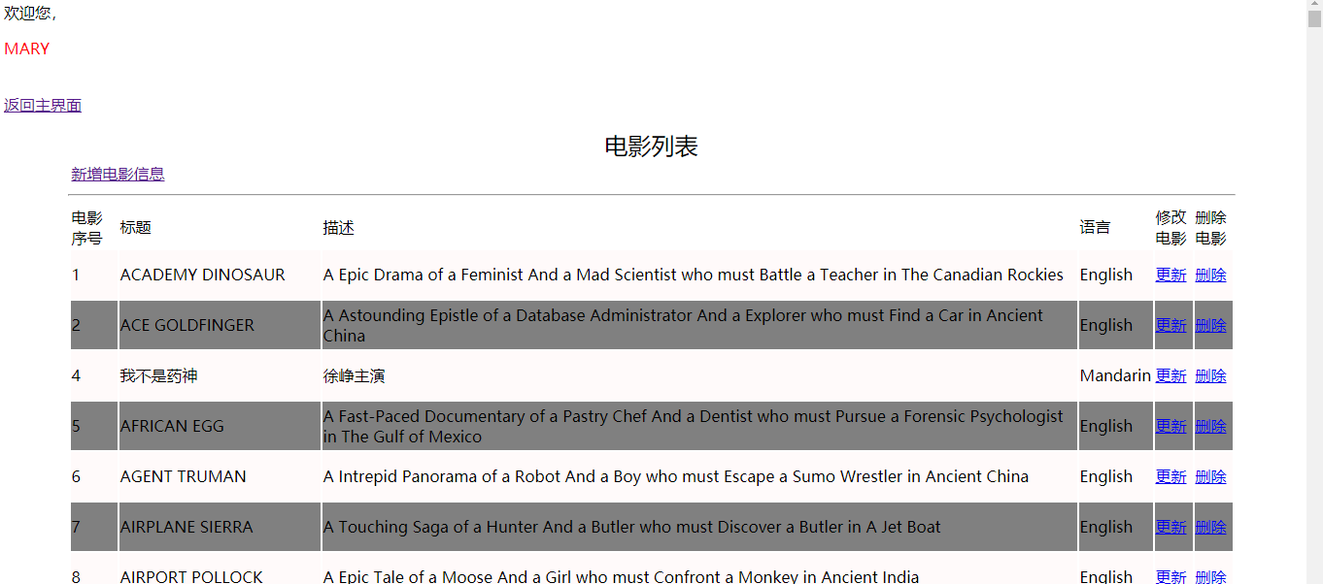

序号为3的电影被删除

点击新增电影信息

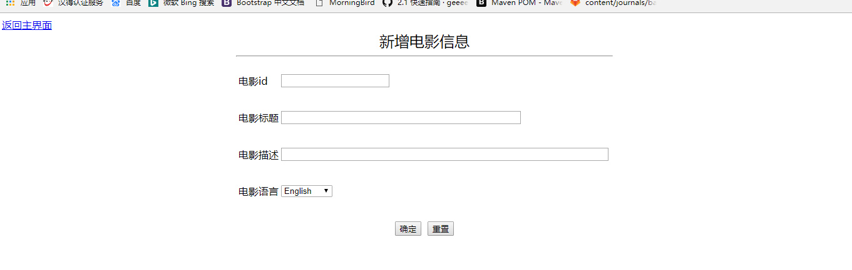

新增一个序号为3的电影

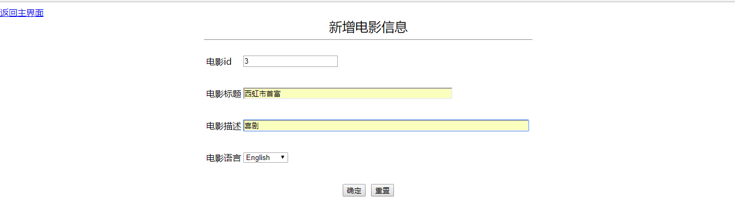

点击确定后在电影列表中得到了序号为3的电影

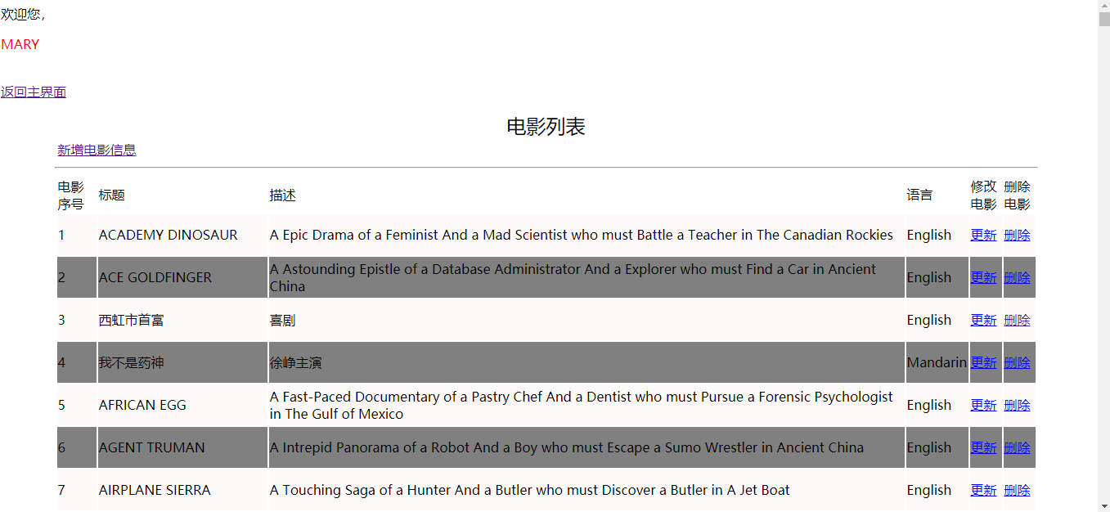

所有功能都已经实现了

Over！！